实验编号： 14 四川师大 实验报告 2018年 6 月 24 日
计算机科学学院 2016级 班 实验名称：FTP服务器
姓名：___何丹阳 __ 学号：__2016110308_ 指导老师：陈睿_ 实验成绩:_____

实验_14__ FTP服务器
- 实验目的及要求
- 掌握FTP的工作原理
- 学会vsftpd的设置

- 实验内容
以下配置可参考：http://www.cnblogs.com/snsdzjlz320/p/5623875.html

- 允许匿名用户登录/ftp/open并下载文件
2、在服务器添加虚拟用户vuser01、vuser02、vuser03，密码自己设置。
所有用户可以访问私有文件夹/ftp/private
可选：
(1) vuser01可以进行文件上传，但不能进行其它操作；
(2) vuser02可以上传和创建目录；
(3) vuser03可以进行上传、创建文件和删除文件；

3、设置防火墙只允许进行ftp访问和ping测试,不能访问其它任何服务

- 实验主要流程、基本操作或核心代码、算法片段（该部分如不够填写，请另加附页）

1.允许匿名用户登录/ftp/open并下载文件
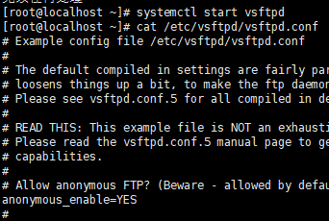
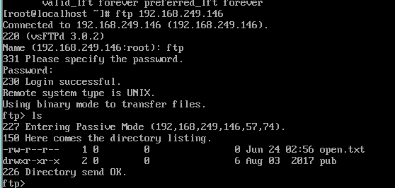
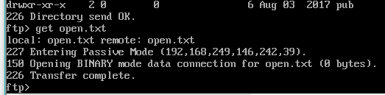
2. 在服务器添加虚拟用户vuser01、vuser02、vuser03，密码自己设置。
所有用户可以访问私有文件夹/ftp/private
可选：
(1) vuser01可以进行文件上传，但不能进行其它操作；
(2) vuser02可以上传和创建目录；
(3) vuser03可以进行上传、创建文件和删除文件；
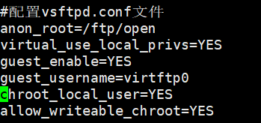
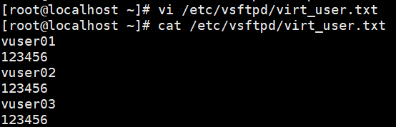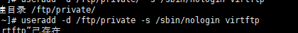
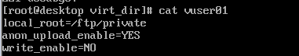
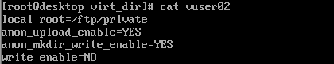
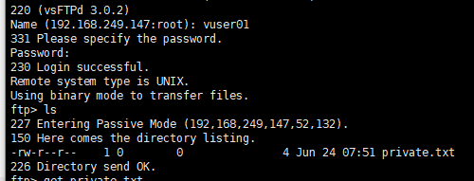

3. 设置防火墙只允许进行ftp访问和ping测试,不能访问其它任何服务
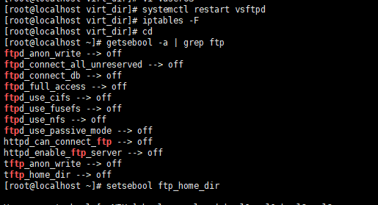
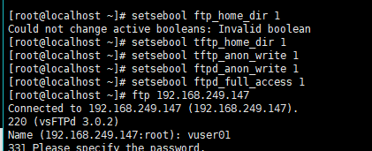
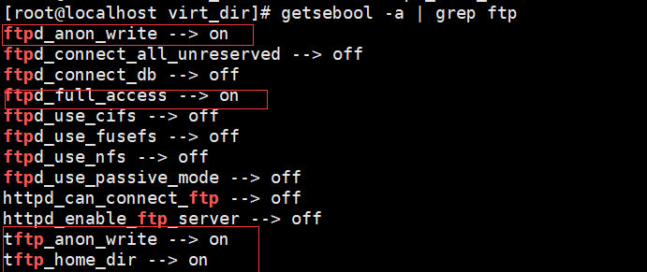

- 实验结果的分析与评价（该部分如不够填写，请另加附页）

本实验根据老师ppt与提供的配置文件网页，两边结合在一起配置，开始配一直都不太清楚各个文件的关系，很混乱，而且一直用户都不能访问，一直不停地去配置，去还原，最后还是通了，过程很艰辛，一定要理清楚这个服务的步骤，一步一步慢慢来，特别是细节方面的。

注：实验成绩等级分为（90－100分）优，（80－89分）良，(70-79分)中，（60－69分）及格，（59分）不及格。

